Programm

März 2024

**Veranstaltungen**

Do 14. März und Mi 27. März 2024

jeweils um 19:30 Uhr, Spielboden Dornbirn

The End of the Neubacher Project  
Filmvorführung und Publikumsgespräch mit dem Regisseur.

In der Filmreihe zur Ausstellung im Stadtmuseum Dornbirn

 „Tatsachen. Das materielle Erbe des Nationalsozialismus“

In Kooperation mit dem Jüdischen Museum Hohenems und dem Spielboden

Do 14. März: Publikumsgespräch mit dem Regisseur Marcus J. Carney

Moderation: Hanno Loewy, Jüdisches Museum Hohenems

Österreich / Niederlande 2006, 74 min, Deutsch-Englische Originalfassung m. UT, Regie: Marcus J. Carney, Dokumentarfilm

Der U.S.-Österreichische Autor & Regisseur Marcus J. Carney bearbeitet in diesem Kinodokumentarfilm die nationalsozialistische Vergangenheit der Familie seiner Mutter. In der Annäherung an die Personen entdeckt er immer tiefere Schichten von Verstrickung und Verdrängung. Während der Dreharbeiten erkrankt die Mutter an Krebs. Mit seiner akribischen Montage von familiärem Foto- und 8mm-Filmmaterial könnte man von einem dokumentarischen Epos sprechen. Die Grenzen zwischen „privat“ und „öffentlich“ verschwimmen zunehmend bei Carneys Einsatz von Archivmaterial, das den Großvater, den er nie kennenlernte, sowie dessen Bruder als Mitglieder der österreichischen Nazi-Elite zeigt. Im Fokus des Kinofilms bleiben die Auswirkungen des Vermächtnisses auf die Kernfamilie, mit der Carney aufwuchs. Das familiäre Trauma ist so explizit wie typisch österreichisch.

„Eine acht Jahre dauernde Langzeitbeobachtung, in deren Verlauf die Großmutter und die Mutter des Filmemachers starben. Am Ende steht die Frage, ob über die Unfähigkeit zu trauern nicht auch die Fähigkeit zu lieben verloren geht.“ (filmdienst.de)

„Das Neubacher Projekt durchleuchtet – als dichte Montage, mit allgegenwärtiger Kamera, Archivaufnahmen und Off-Kommentar – Familien- und Zeitgeschichte bis in die Gegenwart.“ (Der Standard)

„‚The End of the Neubacher Project‘ ist eine Kinoerzählung voller Wucht über eine Familie und ihr Trauma, das über Generationen hinweg spürbar ist.“ (dok.at)

Veranstaltungsort  
Spielboden Dornbirn

Färbergasse 15, 6850 Dornbirn

+43 (0)5572 21933, spielboden@spielboden.at, www.spielboden.at

[Link zur Ausstellung im Stadtmuseum Dornbirn](https://stadtmuseum.dornbirn.at/)

[**Bildmaterial zum Downloaden**](https://www.jm-hohenems.at/presse/pressematerial-veranstaltungen-und-meldungen)

Di 19. März 2024, 19:30 Uhr

Spielboden Dornbirn

Cinema Sabaya

Eine Filmvorführung in Kooperation mit dem Spielboden Dornbirn

Regie und Drehbuch: Orit Fouks Rotem, Israel, Belgium 2021, Drama, Comedy, arab./hebr. OF mit engl. UT, 95 min, Mit: Dana Ivgi, Amal Murkus, Marlene Bejali, Ruthie Landau, Haula Haj-Divsi, Joanna Said, Yulia Tagil, Asil Farhat, Orit Samuel, Liora Levy

Eine Gruppe arabischer und jüdischer Frauen nimmt an einem Video-Workshop in einem kleinen Gemeindezentrum teil, der von Rona (Dana Ivgy), einer jungen Filmemacherin aus Tel Aviv, geleitet wird. Während jede Teilnehmerin den anderen Aufnahmen aus ihrem Leben zeigt, werden ihre Überzeugungen und Vorurteile in Frage gestellt und Barrieren abgebaut. Die Gruppe kommt als Mütter, Töchter, Ehefrauen und Frauen zusammen, die in einer Welt leben, die sie voneinander trennen soll, doch während sie mehr übereinander und über sich selbst erfahren, bildet sich zwischen ihnen ein starkes Band. www.cinemasabaya.com

Eine Filmvorführung im Rahmenprogramm der Ausstellung „A Place of Our Own“ in Kooperation mit dem Spielboden Dornbirn

Veranstaltungsort

Spielboden Dornbirn, Färbergasse 15, 6850 Dornbirn

+43 (0)5572 21933, spielboden@spielboden.at, www.spielboden.at

**Führungen**   
März 2024

So 3. März 2024, 10.00-11.00 Uhr

Treffpunkt: Jüdisches Museum Hohenems

Dauerausstellung und Jüdisches Viertel

Öffentliche Führung

Entdecken Sie unbekannte Seiten des jüdischen Alltags und der jüdischen Geschichte im Jüdischen Museum und im Jüdischen Viertel von Hohenems, mit seinem einzigartigen Ensemble von der Synagoge bis zur unlängst sanierten jüdischen Schule und der Mikwe, dem ehemaligen jüdischen Ritualbad.

Veranstaltungsort  
Jüdisches Museum Hohenems, Villa Heimann-Rosenthal  
Schweizer Straße 5, 6845 Hohenems  
+43 (0)5576 73989-0, [office@jm-hohenems.at](mailto:office@jm-hohenems.at)

--------------------------

So 3. März 2024, 11.30-12.30 Uhr

So 10. März 2024, um 10 Uhr, um 11.30 Uhr und um 15 Uhr (alle drei Führungen mit der Kuratorin Anika Reichwald)

Jüdisches Museum Hohenems

A Place of Our Own. Vier junge Palästinenserinnen in Tel Aviv

Öffentliche Führung zur aktuellen Ausstellung

Im Mittelpunkt der Ausstellung [A Place of Our Own](https://www.jm-hohenems.at/ausstellungen/aktuelle-ausstellung) steht das Leben von vier jungen palästinensischen Frauen. Sie sind israelische Staatsbürgerinnen, leben und studieren in Tel Aviv und machen sich von dort auf den Weg in ihr Berufsleben, in Israel und anderswo. Die israelische Fotografin Iris Hassid (*1965) begann 2014, sie zu fotografieren und mit ihnen über ihre Ambitionen, Freundschaften, Familien und ihr politisch-soziales Engagement zu sprechen.

Die ausgestellten Fotografien, ein Film und die Zitate aus vielen Gesprächen zeigen das Leben, das diese jungen Frauen führen, seit sie ihre arabischen Städte und Dörfer verlassen haben, um in Tel Aviv auf die Universität zu gehen. Und sie spiegeln die Komplexität einer Existenz als Palästinenserin in Tel Aviv und als Frau mit Ambitionen in der israelischen Gesellschaft wider.

--------------------------

**Ausstellung**

**A Place of Our Own**

Vier junge Palästinenserinnen in Tel Avivvon Iris Hassid, 7. Mai 2023 bis 25. August 2024, Jüdisches Museum Hohenems

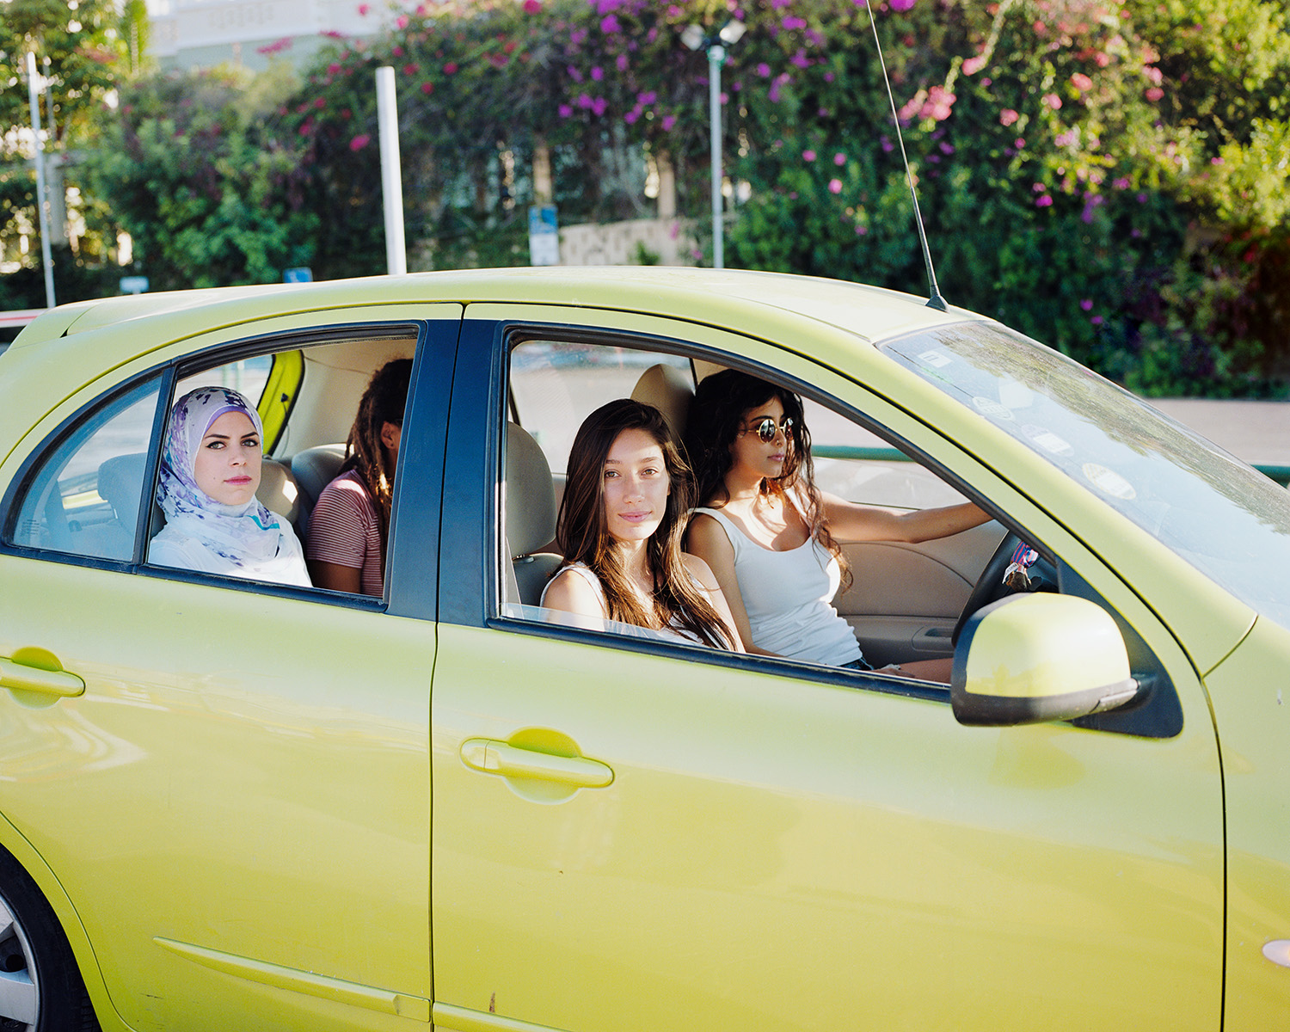

Das Jüdische Museum Hohenems verlängert die Ausstellung "A Place of Our Own" bis zum 25. August 2024. Das Langzeitprojekt der israelischen Fotografin Iris Hassid dokumentiert die Lebenssituation von vier israelisch-palästinensischen Frauen in Tel Aviv und in ihren Heimatorten im Norden Israels. Die Ausstellung stellt damit die profunde Frage nach den Perspektiven des Zusammenlebens von Israelis und Palästinenser*innen, jenseits der Gewalteskalation im Nahen Osten, die wir seit dem terroristischen Massaker der Hamas am 7. Oktober 2023 erleben, jenseits der Brutalität von Terror und Krieg. Sie fragt nach der Möglichkeit von Gleichberechtigung und Koexistenz und nimmt Partei für die Rechte aller Menschen in der Region.

Diese Ausstellung ist in Zusammenarbeit mit dem Jüdischen Museum in Amsterdam entstanden. Die Ausstellung im Jüdischen Museum Amsterdam wurde auf Initiative von Victor Levie in Zusammenarbeit mit Iris Hassid realisiert. [mehr](https://www.jm-hohenems.at/ausstellungen/aktuelle-ausstellung)

**Publikation zur Ausstellung**

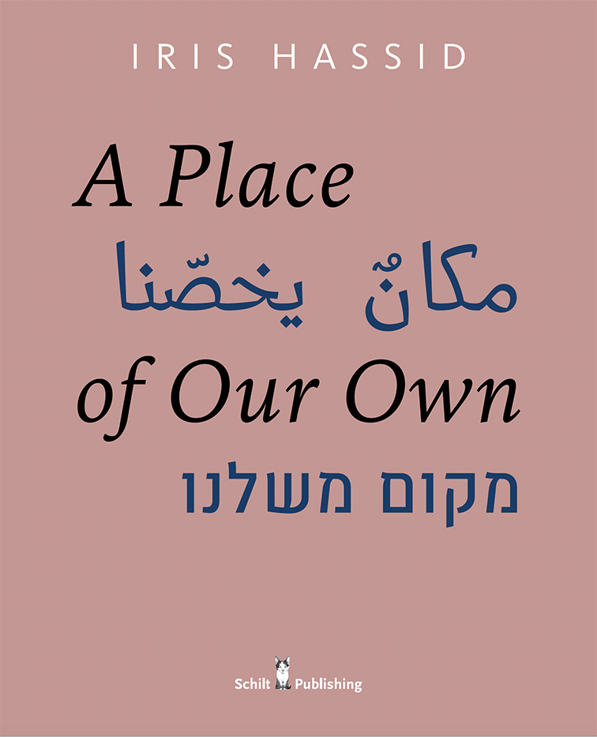**A Place of Our Own**Ausgabe in Englisch/Hebräisch/Arabisch

Hg. Victor Levie & Iris Hassid

Design: Victor Levie, Levievandermeer, Amsterdam

2020 Schilt Publishing & Gallery, Amsterdam

24 x 29,5 cm, Hardcover, 168 Seiten, mit 90 Farbfotos

ISBN 978 90 5330 943 8 | € 45,-

Sechs Jahre lang (2014 bis 2020) begleitete die in Tel Aviv lebende Fotografin und Künstlerin Iris Hassid den Alltag von vier jungen palästinensischen Frauen mit israelischer Staatsbürgerschaft, die zu einer neuen Generation arabischer Studentinnen an der Universität Tel Aviv gehören.

In spontanen, vergnüglichen und oft auch nachdenklich stimmenden Gesprächen fotografierte Iris Hassid Samar (frischgebackene Absolventin der Filmhochschule) aus Nazareth, ihre Cousine Saja (Psychologiestudentin), ebenfalls aus Nazareth, Majdoleen (Architekturstudentin) aus Kafr Kanna und Aya (Studentin der Sozialarbeit und Gender Studies) aus Kafr Qara. Teile dieser Gespräche sind im Buch zu sehen. [mehr](https://www.jm-hohenems.at/publikationen/backlist/a-place-of-our-own)

**Download Bild- und Textmaterial**

[zur Ausstellung](https://www.jm-hohenems.at/presse/pressematerial-zur-aktuellen-ausstellung) / [zu Veranstaltungen](https://www.jm-hohenems.at/presse/pressematerial-veranstaltungen-und-meldungen)

Jüdisches Museum Hohenems, Villa Heimann-Rosenthal

Schweizer Straße 5, 6845 Hohenems

T +43 (0)5576 73989, E-Mail: [office@jm-hohenems.at](mailto:office@jm-hohenems.at)

Öffnungszeiten Museum & Café:

Dienstag bis Sonntag 10-17 Uhr und an Feiertagen

Bibliothek: Dienstag bis Freitag 10-12 Uhr und 14-16 Uhr

[www.jm-hohenems.at](http://www.jm-hohenems.at/) | [Facebook](https://www.facebook.com/groups/157841623999/) | [YouTube](https://www.youtube.com/user/jmhohenems) | [Instagram](https://www.instagram.com/juedischesmuseumhohenems/)